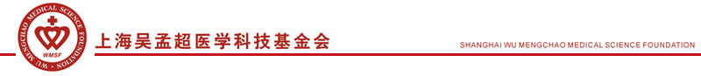

吴孟超医学青年基金奖

申 报 书

申 报 人：

单 位：

推 荐 人：

推荐人单位：

上海吴孟超医学科技基金会

年 月 日

填写说明

1、本申报书及相关证明材料，用A4纸合订成册，一式5份（其中原件1份，其余可复印）。
2、申报书“二、主要工作业绩”，重点介绍申报人的近三年来的主要工作业绩，内容应客观、真实，一般不超过2000字。
3、证明材料是指与申报的主要业绩相关的近三年来代表性论文、获奖证书、专利、重要科技成果鉴定、重大新技术研究及应用证明等材料的复印件等。证明材料单独装订成册。
4、页面不足可另附纸。

一、基本情况

姓 名 |  |  |  | 性 别 |  | 民 族
出生年月 |  |  |  | 籍 贯 |  | 职称/职务
学 历 |  |  |  | 毕业学校 | 国内：
 |  |  |  | 毕业学校 | 国外：
所学专业 |  |  |  | 是否院士（在相应的序号上划√，并注明当选年份）  ①中国科学院院士 ② 中国工程院院士
国际、全国学术团体任职情况
工作单位 |  |  |  |  |  | 联系电话
通讯地址 |  |  |  |  |  | 邮政编码
电子邮件 |  |  |  |  |  | 移动电话
学习简历(从大学起) | 起止年月 |  | 所在学校/专业 |  |  |  | 学历/学位
工  作  简  历 | 起止年月 |  | 所在工作单位 |  |  |  | 任何职务或从事专业
二、主要工作业绩（2000字以内）
三、发表论文专著（限十篇代表性论文论著）
序号 | 论文、专著题目 | 期刊号 | 第一/通讯
1
2
3
4
5
6
7
8
9
10

四、获奖情况
序号 | 获奖时间 | 奖项名称等级 | 授奖部门  （单位） | 排名
五、获得专利批准情况（不够可加页）
序号 | 国别 | 申请号 | 专利号 | 专 利 名 称

六、申报人所在单位意见
单位名称
推荐意见：

单位公章：
年 月 日

七、评审专家委员会评审意见
主任委员（签字）：
年 月 日

八、基金会理事会审查意见

理事长（签字）：
年 月 日

